**V25**

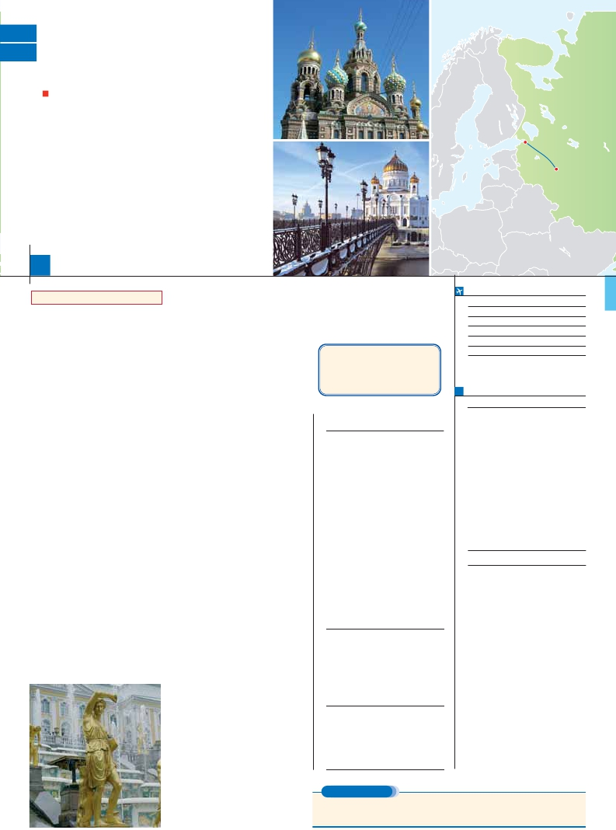

**T25**

RUSIA IMPERIAL I

**3** noches en Moscú y**4** en San Petersburgo.

•

•

•

•

•

•

•

•

TODO INCLUIDO

**Además de las visitas panorámicas a Moscú**

**y San Petersburgo se incluye:**

Fortaleza de San Pedro y San Pablo.

Visita al Museo Hermitage (con entradas).

Visita a pie de la Plaza Roja.

Visita al Metro de Moscú.

Visita al Kremlin (con entradas).

Concierto folklorico.

Museo 2ª Guerra Mundial.

Galería Tetriakov.

San

Petersburgo

Moscú

8

días, 12 comidas y 11 visitas ...  desde

1.275 $

Inicio Moscú - Fin San Petersburgo

Ciudad                            Doble   Spto.

**DÍA 1.** (Domingo)**MOSCÚ**

Llegada a Moscú, asistencia por nuestro perso-

nal de habla hispana y traslado al hotel. Cena y

alojamiento.

**DÍA 2.** (Lunes)**MOSCÚ**

Desayuno buffet. Por la mañana visita (inclui-

da) a la ciudad de Moscú. Iniciaremos la pa-

norámica de la ciudad partiendo hacia la Pla-

za Roja en la que se encuentran el Museo de

Historia (s. XIX), la catedral de la Intercesión

más conocida como Templo de San Basilio y

admiraremos el bellísimo conjunto del Conven-

to de las Doncellas con el lago adyacente que

inspiró a Tchaikovsky la composición de la mú-

sica del ballet más famoso del mundo: “El Lago

de los Cisnes”. Finalizaremos el recorrido dan-

do un paseo por la Plaza Roja. A continuación

realizaremos la visita (incluida) al Metro de

Moscú, maravillosamente decorado y más co-

nocido con el nombre de Palacios subterráne-

os. Almuerzo. Por la tarde visita (incluida) del

recinto amurallado del Kremlin, antigua resi-

dencia de los zares rusos y actual sede de la

Presidencia. Aquí podremos disfrutar de la má-

gica Plaza de las Catedrales: la Catedral de la

Asunción, la más importante de Rusia, la Cate-

dral de la Anunciación y la de San Miguel Arcán-

gel. Veremos el interior de una de las Catedra-

les. Cena y alojamiento.

**DÍA 3.** (Martes)**MOSCÚ**

Desayuno buffet. Mañana libre en esta precio-

sa ciudad para actividades personales, com-

pras etc. Sugerimos pasear por su casco anti-

guo o visitar opcionalmente Sergueiv Posad a

65 Km. de Moscú, donde se encuentra el mo-

nasterio de San Sergio y la Santísima Trinidad.

Almuerzo. A continuación interesante visita (in-

cluida) a la Galería Tretiakov, uno de los más

prestigiosos museos del país, cuya colección de

iconos (s. XIV-XVIII) y cuadros de artistas rusos

de los s. VII-XIX es la mejor del mundo y repre-

senta la cultura rusa de todo el milenio. Cena y

alojamiento.

**DÍA 4.** (Miércoles)**MOSCÚ-**

**SAN PETERSBURGO**

Dos opciones de viaje: en avión o en tren. Des-

ayuno buffet. Por la mañana visita (incluida)

del Museo de la 2ª Guerra Mundial, es uno de

los museos más grandes de Rusia. Almuerzo.

Por la tarde viaje a San Petersburgo. Traslado al

aeropuerto para tomar el vuelo de Moscú a San

Petersburgo. Llegada y traslado a su hotel. Alo-

jamiento.

• Si eligió la opción Tren diurno: Traslado a la

estación de ferrocarril para partir con destino a

San Petersburgo Llegada y traslado a su hotel.

Alojamiento.

**DÍA 5.** (Jueves)**SAN PETERSBURGO**

Desayuno buffet. Por la mañana realizaremos

la visita panorámica (incluida) de la ciudad

(los pasajeros que efectuaron el trayecto Mos-

cú-San Petersburgo en tren serán recogidos en

la estación y trasladados a su hotel para conti-

nuar e iniciar la visita junto con el resto del gru-

po). Recorreremos la Avenida Nevsky, calle

principal de la ciudad, en la cual se destacan los

edificios de la Torre de la Duma Urbana y la de

la Casa del Libro. Pasaremos por el malecón

del río Neva, veremos el Jardín de Verano y ad-

miraremos la Catedral de San Isaac. Para finali-

zar la visita contemplaremos la Catedral de

Nuestra Señora de Kazán, una de las obras

maestras de la arquitectura rusa del siglo XIX

construida según el modelo de la Basílica de

Roma por orden del Emperador Pablo I en

1800. Almuerzo. Tarde libre durante la cual su-

gerimos pasear por el casco antiguo de la ciu-

dad o visitar opcionalmente Petrodvorets

(ant. Peterhof) Cena y alojamiento.

**DÍA 6.** (Viernes)**SAN PETERSBURGO**

Desayuno buffet. Por la mañana realizaremos

la visita (incluida) al Museo Ermitage, consi-

derado como uno de los más grandes del mun-

do. Almuerzo con concierto folklórico duran-

te el cual disfrutaremos y admiraremos el

colorido de sus trajes. Por la tarde realizaremos

una visita (incluida) a la Fortaleza de San Pe-

dro y Pablo. En el interior se puede apreciar el

iconostasio y esculturas realizadas por artesa-

nos rusos que nos impresionarán por su belle-

**DÍA 8.** (Domingo)**SAN PETERSBURGO**

Desayuno buffet. A la hora convenida traslado

al aeropuerto. Fin del viaje y de nuestros servi-

cios.

TREN BALA

Opción tren diurno

Sapsan o Nevsky Express

entre Moscú y San Petersburgo.

**INCLUIDO EN EL TOUR**

l Vuelo Moscú-San Petersburgo o tren

dependiendo de la opción elegida.

l 7 desayunos, 6 almuerzos y 6 cenas.

l Visitas incluidas en Moscú:

Museo de la 2ª Guerra Mundial.

Metro de Moscú, Kremlin.

Visita a la ciudad de Moscú.

Galería Tretiakov.

l Visitas incluidas en San Petersburgo:

Visita panorámica de San Petersburgo.

Museo Ermitage.

Fortaleza de San Pedro y Pablo.

Concierto folklórico.

Degustación de Vodka Ruso.

l Guía acompañante de habla hispana en

destino.

l Asistencia permanente de Panavisión

en Rusia.

l Seguro de viaje.

**HOTELES** previstos o similares

San Azimut***

Petersburgo www.azimuthotels.ru

Neptun****

www.neptun.ru

Oktyabrskaya****

www.oktober-hotel.spb.ru/eng

Sokos Olimpia****

www.sokoshotels.fi

Vvedensky****

www.vvedensky.ru

Moscú      Izmailovo***

www.hotelizmailovo.ru

Cosmos****

www.cosmos-moscow.hotel-rn.com

Crowne Plaza *****

www.crowneplaza.com

Korston *****

www.korston.ru

**FECHAS DE INICIO MOSCÚ**

Mayo           15   22   29

Junio            5   12   19   26

Julio             3   10   17   24  31

Agosto           7   14   21   28

Septiembre       4   11   18   25

Octubre          2    9   16

**PRECIOS POR PERSONA $ USA**

En todo incluido           Tren Bala  Avión

**• Hoteles 3\*\*\***

En habitación doble . . . . . . . . .  1.275 1.310

Spto. habitación individual . . . .    420 420

Spto Noches Blancas 12/5-30/6 . . .    60 60

Bono de anulación sin gastos . .   30 30

**• Hoteles 4\*\*\*\***

En habitación doble . . . . . . . . .  1.510 1.545

Spto. habitación individual . . . .    490 490

Spto Noches Blancas 12/5-30/6 . . .    110 110

Bono de anulación sin gastos . .   30 30

•**NOCHES EXTRAS precio por persona en AD**

Indiv.

Moscú . . . . . . . . . . . . . . . . . . . . .     100   50

San Petersburgo . . . . . . . . . . . . . . .     120   60

**NOTAS**

• El día en que se realiza el viaje en tren o avión

entre ciudades la cena no está incluida.

• Visado: Deberá consultar requisitos y

condiciones en la entidad que corresponda en

su país de origen.

• Los hoteles publicados son los previstos, en

casos excepcionales se podrán utilizar otros de

similar categoría y situación.

• La media pensión incluye 3 cenas y 2 almuerzos.

• El orden de visitas y excursiones puede ser

modificado.

za. Traslado al hotel, cena y alojamiento.

**DÍA 7.** (Sábado)**SAN PETERSBURGO**

Estancia en régimen de pensión completa.

Por la mañana visita (incluida) al Palacio de

Catalina en la ciudad de Pushkin. Almuerzo.

Tarde libre. Cena y alojamiento.

**EXTENSIONES**

Madrid........................................   3 días / 2 noches     desde 280 $  ver pág. 413

Lisboa ........................................   3 días / 2 noches     desde 320 $  ver pág. 414

Andalucía y Toledo ..................   5 días / 4 noches     desde 620 $  ver pág. 415

**135** PANAVISIÓN